- 把下述两个NFA分别转换成等价的正则表达式。
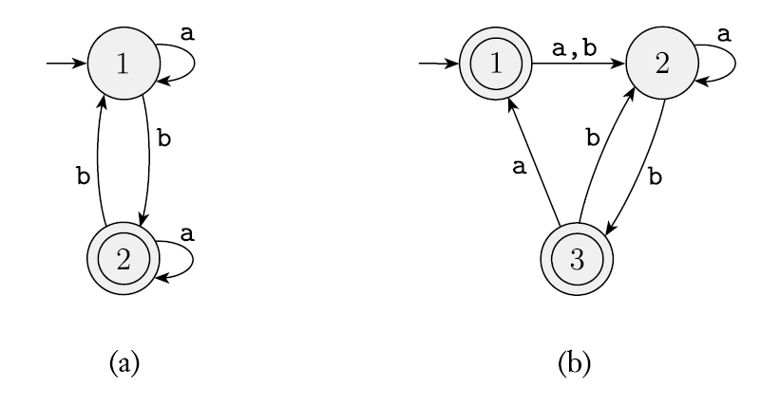
- 对语言L={(aab*ab)*}构造等价的右线性文法。
- 利用正则语言的泵引理证明L={www|w属于{0,1}*}不是正则语言。

